**PROYECTO TI PRESIDENCIA**

**COMITÉ SITIO WEB**

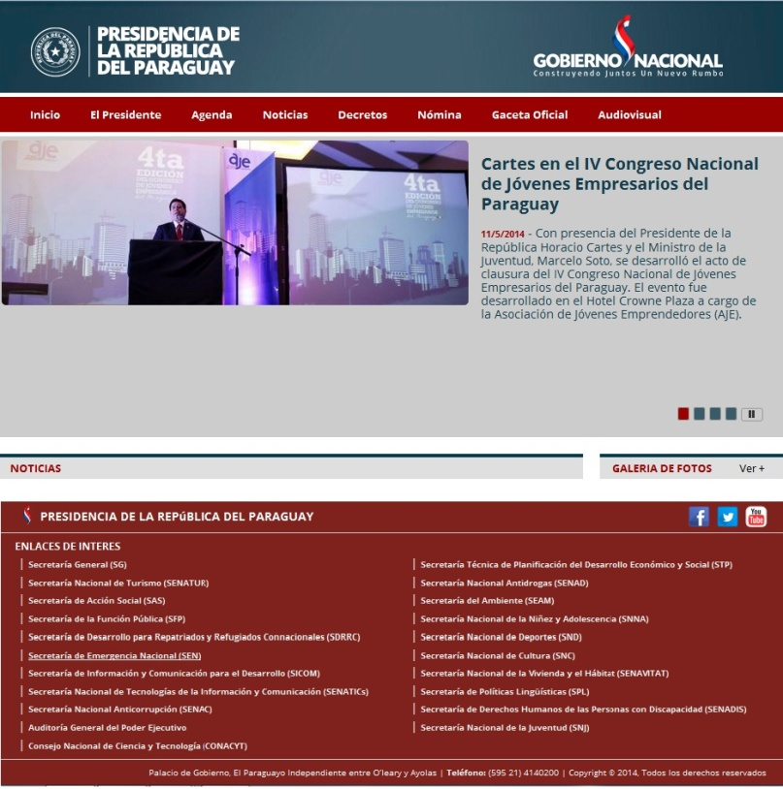

**DOCUMENTACIÓN**

**2014**

**MARCO CONCEPTUAL**

****

**INTRODUCIÓN**

Internet ha facilitado las formas de comunicarnos y gracias a su carácter virtual, la información puede ser buscada de forma rápida. Estar presente en la red es actualmente más que una opción una obligación, la misma se ha convertido en el sistema más importante de publicación y obtención de información.

Hoy día los sitios web estales buscan la estandarización del diseño, ofrecer una imagen unificada a nivel país, que el ciudadano de cualquier parte del mundo pueda acceder y encontrar de manera fácil y rápida la información, identificándose con la herramienta debido a su diseño unificado.

El sitio web está programado en html5, el mismo es ágil, estable y muy seguro ya que cumple con todos los estándares del mercado, lo que lo hace muy versátil y adaptable a cualquier dispositivo móvil,.

Dichas bondades deben ser aplicadas en los entes Gubernamentales a fin de mejorar su servicio con la ciudadanía y lograr un mayor alcance no solo Nacional sino también Internacional.

**PLANTEAMIENTO**

Se ha detectado la necesidad de realizar la documentación del sitio web, visto que la mayoría de las instituciones cuentan con diversos diseños; es decir no poseen unificación de criterios en cuanto a diseños, colores y estructuración de los datos, se ha notado que en la mayoría de las instituciones no cuenta ni siquiera con información básica acerca de sus instituciones, lo cual hace difícil la tarea de informar a la ciudadanía de los servicios que prestan, e inclusive hay casos en la que no cuentan con un sitio web.

**Objetivo General**

* Documentar modelo y estructura de un Sitio Web estándar a ser utilizado por las instituciones que forman y formaran parte del Proyecto de TI con el fin de mejorar la comunicación con el ciudadano y fomentar la transparencia Institucional por medio de la Tecnología.

**Objetivo Específicos**

* Proveer sitios estables, seguros y ágiles.
* Promover una imagen del Sitio a nivel País.
* Facilitar el acceso a los contenidos de los Sitios desde cualquier dispositivo con acceso a Internet.
* Lograr presencia institucional en la comunidad de Internet con información de interés para los ciudadanos, información clara, concisa, sintética, sustanciosa, y permanentemente actualizada.
* Informar de los servicios que brindan las instituciones y los medios disponibles para obtenerlos.
* Interacción con el ciudadano obteniendo datos los mismos (recepción de comentarios, solicitudes de información, carga de formularios on-line, seguimiento de expedientes) se deben registrar en bases de datos.
* Atraer a los ciudadanos ocasionales, crear un sitio que brinde información adicional de interés para ellos, ubicados al pie del sitio en enlaces de interés.

J**USTIFICACIÓN**

Las Instituciones gubernamentales brindan una infinidad de servicios a la ciudadanía, actualmente la mayoría de las instituciones cuentan con sitio web, donde informan sobre los trabajos que realizan, los servicios que prestan tanto así como noticias referente a los mismos, para darse a conocer a la ciudadanía en general.

A nivel país buscamos mejorar nuestra imagen a través de nuestro sitio web estandarizado, y de igual manera mejorar la comunicación; la misma se efectivizara ya que el ciudadano se sentirá identificado y familiarizado con la herramienta, debido a que la mayoría de los sitios gubernamentales presentan el mismo diseño y estructura.

Algunas de las características con este servicio de los sitios web Institucionales son:

* Sitios seguros, estables y más agiles.
* Publicaciones de distintos servicios brindados en cada Institución.
* Mayor accesibilidad en cuanto a formularios requeridos para la ciudadanía.
* Publicación de eventos, noticias.
* Galería de fotografía y videoteca.
* Sitio web auto-administrable con un CMS amigable.
* Calidad de imagen y diseño adaptable a cualquier dispositivo con acceso a internet.
* Lograr presencia institucional en la comunidad de Internet con información de interés para los ciudadanos.
* Interacción con redes sociales.

**PROBLEMAS BASICOS OBSERVADOS**

Actualmente podemos observar que los sitios gubernamentales, presentan algunos problemas relacionados con los siguientes puntos:

* Seguridad, algunos sitios son vulnerables a ataques por la estructura y la utilización de CMS inseguros.
* Inestabilidad, algunos sitios no permanecen 100% en línea por diversos motivos.
* No poseen unificación de criterios en cuanto al diseño.
* No cuentan con información básica acerca de las instituciones.
* Existen casos en las que no cuentan con el control de los propios dominios ni registrados a nombre de su institución.
* Problemas con la responsabilidad en cuanto a la actualización del sitio web, generalmente asocian la responsabilidad de la actualización del sitio a los funcionarios de TI, sin embargo se debe aclarar que la misma es netamente responsabilidad de Comunicación y Prensa.

**REQUERIMIENTOS**

****

**REQUERIMIENTOS**

* Registrar el dominio en [www.nic.py](http://www.nic.py) (Los datos en el registro deben estar netamente con los del responsable de TI de la institución, para la realización de informaciones requeridas de manera ágil)
* Pagar el monto establecido anual de 200.000gs.
* Designar una persona encargada de la carga de información en el sitio, preferentemente del área de Comunicación y Prensa.
* El sitio web no tiene costo para las instituciones.
* Capacitación al funcionario designado de cada institución corre por parte del comité de sitio web.

**Solicitud y Registro de Dominio**

**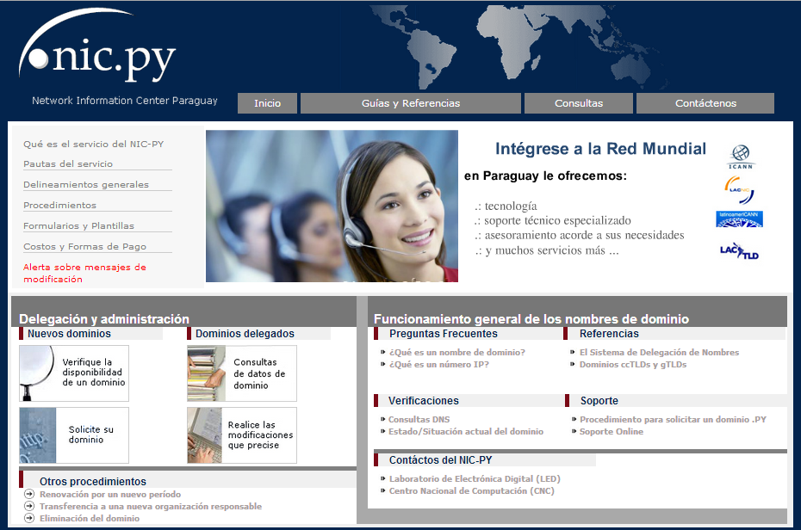**

**Pestaña General**

**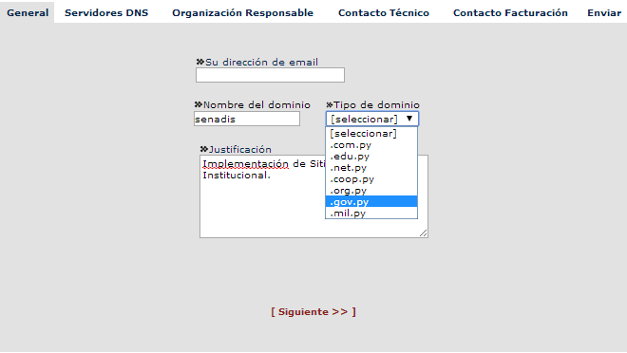**

Se debe rellenar los datos con la dirección de mail del encargado, jefe o director de TI, rellenar la justificación “Implementación de Sitio Web Institucional”; poner nombre del dominio y seleccionar el tipo “gov.py” quedando así como nombre de dominio completo: senadis.gov.py como se observa en el ejemplo.

**Servidores DNS**

**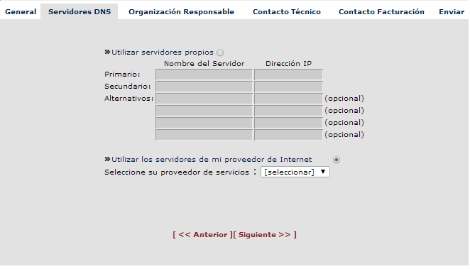**

Esta opción se puede saltar ya que las configuraciones lo realizaremos una vez que se realice la carga de información básica.

**Organización Responsable**

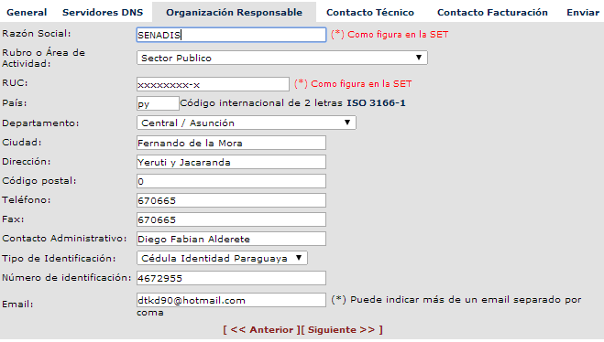

Rellenar los datos solicitados en el formulario según la institución, lo ideal es poner como nombre del responsable administrativo al encargado, jefe o director de TI.

**Contacto Técnico**

**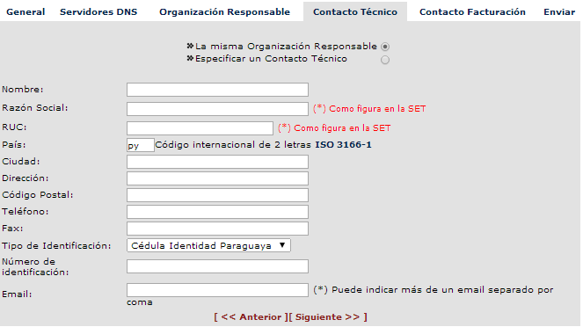**

Marcar la opción misma organización Responsable y se cargaran los mismos datos que el formulario anterior.

**Contacto de Facturación**

**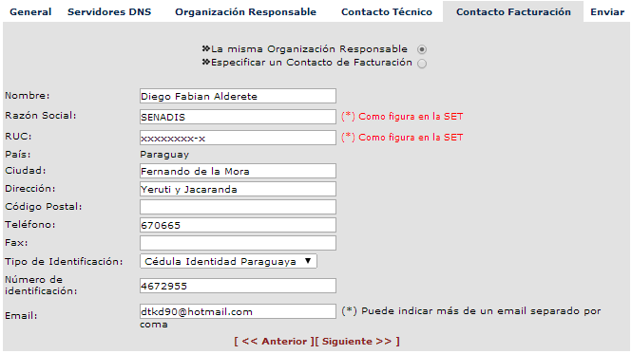**

Si marcamos la misma opción que en formulario anterior nos vuelve a rellenar con los mismos datos, caso contrario podemos cargar los datos del Director de Administración y Finanzas

**PRIMEROS PASOS PARA ACCEDER A LA PÁGINA WEB**

1. Verificar si la institución cuenta con dominio propio.
2. Ingresar a [www.nic.py](http://www.nic.py), en caso de contar con dominio verificar si esta registrado el Líder de TI como soporte técnico, y como contacto de facturación registrar al Director/a de Administración y Finanzas.
3. Abonar la suma anual al NIC de 200.000gs.
4. La institución debe contener previamente toda la información a ser cargada al sitio en formato Word y presentar al comité a través del mail institucional a [comiteweb@presidencia.gov.py](mailto:comiteweb@presidencia.gov.py)
5. Designar una persona encargada de la carga de información, preferentemente del área de Comunicación y Presa.
6. Ponerse en contacto con el comité para la capacitación al funcionario designado.
7. Una vez capacitado el funcionario procede a la carga de información, cabe destacar que la carga es neta y exclusiva responsabilidad de cada institución no así del comité, al mismo tiempo se destaca que el área encargada de la carga de información, corresponde a Comunicación y Prensa.
8. Una vez que se haya cargado la información, se debe informar al comité para el cambio de DNS.
9. El comité envía los DNS y el Líder de TI debe cambiar los DNS en el [www.nic.py](http://www.nic.py)
10. El encargado de Prensa debe actualizar constantemente la página.

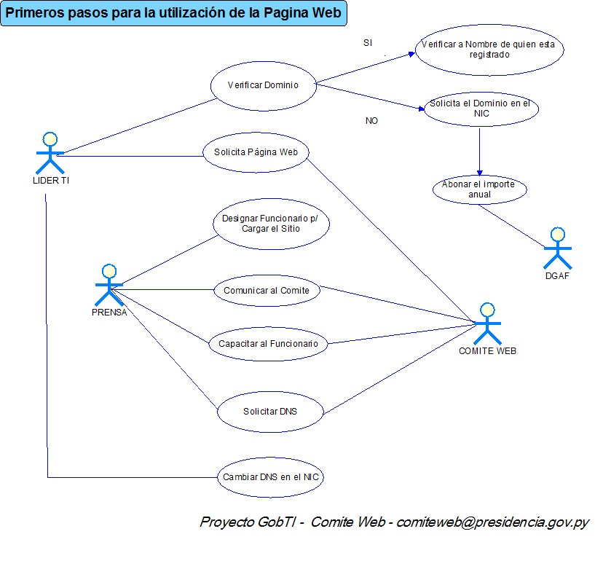

**CONTROL DE CAMBIOS DE LA PÁGINA WEB.**

1. Las solicitudes de pedidos la debe realizar, el funcionario designado para la carga de la información, vía mail institucional, al correo asignado al comité que es comiteweb@presidencia.gov.py.
2. El comité recibe la solicitud lee, y envía un acuse de recibo.
3. Solicitudes dirigidas al comité web, son evaluadas, y los mismos determinan si serán procesadas o no, lo primero a tener en cuenta por el comité es que si la modificación concuerda con la visión de estandarización de la imagen como.
4. Si la solicitud no fue aceptada, se informa al funcionario.
5. Se registra en la bitácora de página web.
6. Por otro lado si la solicitud fue aceptada se le envía al desarrollador para que realice el cambio.
7. Se registra en la bitácora página web.
8. El desarrollador informa al comité del cambio
9. El comité informa al funcionario de prensa.
10. Actualiza la bitácora de página web.

**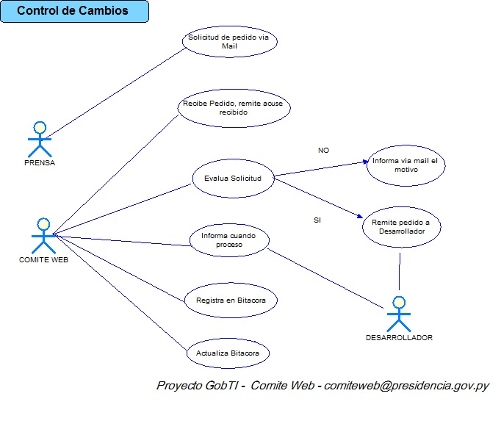**

**RECOMENDACIONES**

****

**RECOMENDACIONES**

* Unificar el pie de la página de los sitios
* Agregar los logos bilingües.
* Diseñar una imagen para diferenciar una institución de otra, sin salir de los parámetros de estandarización.
* Los documentos subidos al portal no podrán ser mayores a 4mb, en algunos sitios el tamaño máximo soportado es de 2mb, de manera a optimizar el espacio, es necesario reducir los documentos, por lo que se recomienda ingresar a <http://compress.smallpdf.com/es> en él se reduce considerablemente los tamaños de los documentos en formato PDF.
* Seguir el instructivo facilitado por la Presidencia.
* Ante cualquier solicitud o sugerencia, comunicarse con el comité de sitio web.
* El comité debe registrar todo tipo de solicitud o sugerencia.
* Realizar un informe periódico del seguimiento de pendientes registrados en la Bitácora.
* Los nombres o títulos de los archivos a ser levantados al portal, ya sean imágenes o archivos en formato PDF no deben contener, caracteres especiales, tales como: espacios (separar utilizando guiones), vocales con tilde, palabras con la letra “Ñ” y puntos.
* El texto que va en el Copete del editor de texto debe cumplir con el siguiente formato: Arial, tamaño 14, justificado.
* El texto que va en el Cuerpo del editor de texto debe cumplir con el siguiente formato: Arial, tamaño 12, justificado.
* Toda la información ingresada puede ser modificada o eliminada.
* Respetar mayúsculas, minúsculas y negritas en títulos, copetes y cuerpos.

**POLITICAS DE ACTUALIZACION Y PUBLICACION EN LA PÁGINA WEB.**

1. Para contar con el gestor, inicialmente se debe enviar al comité web, en formato Word toda la información necesaria para la carga del sitio.
2. Se debe respetar el formato de Sitio Web Unificado y estandarizado aprobado por el Comité Web.
3. Las noticias deben actualizarse como mínimo una vez por semana, no puede pasar una semana sin haberse promocionado una noticia siquiera.
4. Las imágenes de las noticias deben respetar del ancho y largo definido por la página que es de (385 px por 513px) no debe ser ni menor y mayor, para así utilizar correctamente los espacios.
5. Al igual que la imagen de la noticia, el copete de la misma no debe ser ni muy extenso ni muy breve se debe utilizar todo el espacio disponible designado para esa sección.
6. La agenda debe actualizarse diariamente respetando el formato establecido por el gestor.
7. Respetar siempre la estética, en cuanto a la utilización de mayúsculas, minúsculas, negritas, utilizar siempre el mismo formato mismo criterios para cada sección de la página siempre siguiendo las sugerencias del comité web.
8. Para la publicación de videos en la web se debe contar con un canal en Youtube.

**PARTES, COLORES, FUNCIONAMIENTO Y REQUERIMIENTOS BÁSICO DEL SITIO**

****

**PARTES DEL SITIO**

En esta sección veremos las partes con las que cuenta el sitio, y como interactúa el sitio básicamente con el usuario.

Esta parte de la documentación también nos ayudara a manejar de manera técnica las nomenclaturas a emplear en el sitio.

**PAGINA PRINCIPAL**

HEADER o CABECERA

MENU

SECCION PRINCIPAL

FOOTER o PIE DE LA PÁGINA

SECCION LATERAL

CONTENIDO DEL SITIO

SECCION DE ÚLTIMAS NOTICIAS

Imagen de la Noticia

Información de la Noticia

**PAGINAS SECUNDARIAS**

HEADER o CABECERA

MENU

SECCION PRINCIPAL

FOOTER o PIE DE LA PÁGINA

SECCION LATERAL

CONTENIDO DEL SITIO

**HEADER**

El header o encabezado es la parte superior del sitio. En élse encuentra el Logo de la institución. El encabezado se repite y mantiene igual a través de todas las secciones. EL header representa el punto de presentación de cada institución usuario.

**Observación:** Los logos deben ser bilingüe según **resolución 500/2014.**



**Logo de la institución Logo del Gobierno}**

**MENU**

El menú contiene las partes en las que está dividido el sitio. Generalmente, su número oscila entre ocho y nueve; estas a su vez pueden volver a tener submenús. Se accede a ella a partir de los botones que se encuentran constantemente a la vista. Las secciones tratan un tema específico y es importante que no se superpongan. Cuando en una sección usted necesita referirse al contenido que se encuentra en otra podrá hacer un enlace directo a esa sección. Es importante que el conjunto de secciones abarque todos los temas que podrían interesar al usuario.

**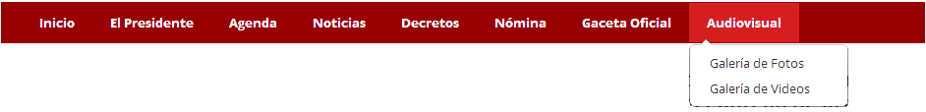**

**Menú Partes del Sitio Sub Menú**

**ULTIMAS NOTICIAS**

En esta parte del sitio se muestran las 5 últimas noticias destacadas del Sitio.

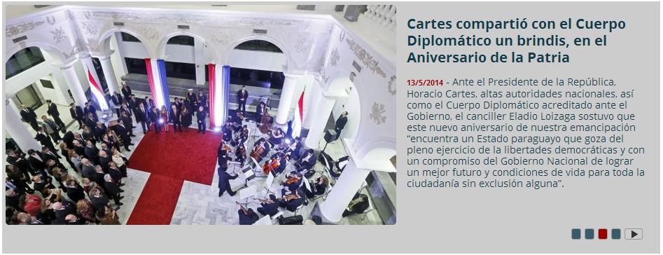

**Imagen de la Noticia Titulo de la Noticia Breve de descripción de la Noticia**

**SECCION PRINCIPAL**

En la sección principal, cuando se accede a la página se muestran las 5 primeras Noticias

**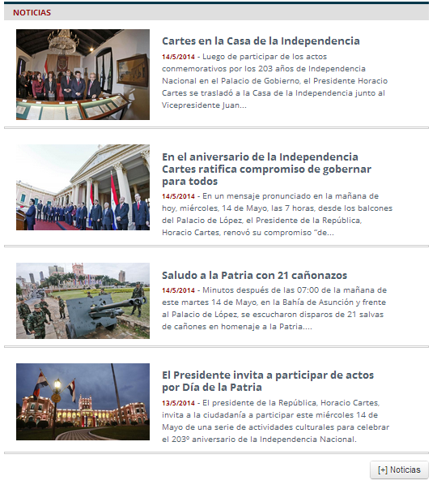**

**AL REALIZAR UN CLIC EN ESTE BOTÓN SE MUESTRAN MÁS NOTICIAS.**

**CARACTERISTICAS DE LAS NOTICIAS**

La característica de la página de noticia es que cuenta con interacción con las redes sociales, la galería que se ve en ella se carga automáticamente en la GALERIA DE IMÁGENES vista anteriormente pero sin el desarrollo de la Noticia que si se muestra en esta pagina.

**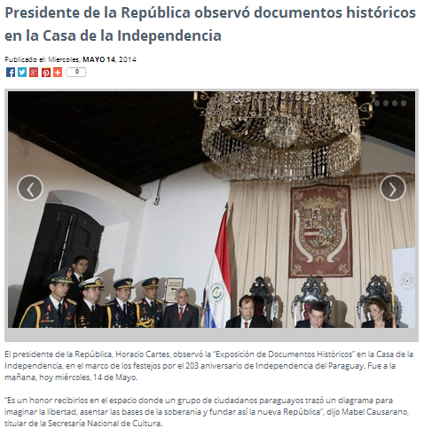**

Desarrollo de la Noticia

Álbum de la Noticia

Interacción con las Redes Sociales

**SECCION PRINCIPAL (2)**

En la sección principal, cuando se accede a través de cualquiera de los menús se suprime el álbum de fotos de las noticias y se carga la información referente al menú que hayamos seleccionado, y en la sección lateral se suprimen las galerías de fotos y videos quedando así las demás informaciones.

**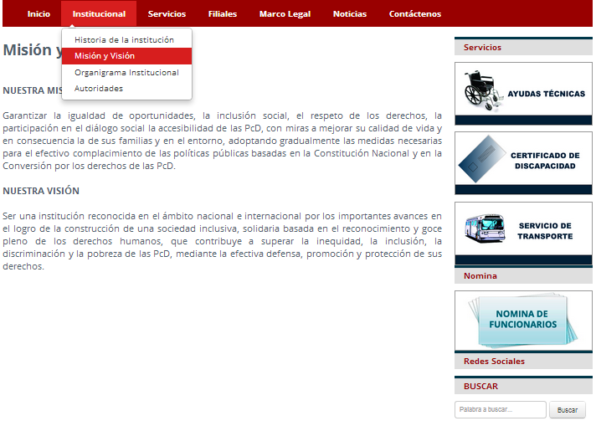**

Se carga aquí la información referente al menú seleccionado.

**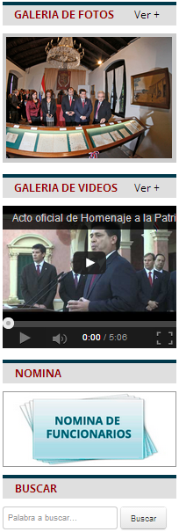**

Se omiten las galerías

**FOOTER**

En esta parte de la pagina se muestran los encales de interés (Secretarias Nacionales del Estado), Accesos a las redes sociales (Facebook, Twiter, Canales de Youtube, etc.)

Redes Sociales

Enlaces de Interés

**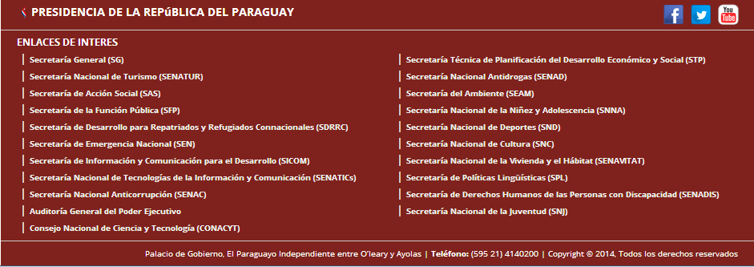**

Institución, Dirección, Teléfono

**UNIFICACION Y ESTANDARIZACION DE SITIOS WEB**



**FORMATO PAGINA PRINCIPAL**

**HEADER o CABECERA**

**MENU**

SECCION DE ÚLTIMAS NOTICIAS

Información de la Noticia

Imagen de la Noticia

SECCION PRINCIPAL

CONTENIDO DEL SITIO

FOOTER o PIE DE LA PÁGINA

SECCION LATERAL

**FORMATO PÁGINASSECUNDARIAS**

**HEADER o CABECERA**

**MENU**

SECCION PRINCIPAL

CONTENIDO DEL SITIO

SECCION LATERAL

FOOTER o PIE DE LA PÁGINA

**UNIFICACION DE MENU PRINCIPAL**

**Inicio:** Este menú se utiliza para volver al inicio de la página, en esta sección se presenta el FORMATO DE LA PAGINA PRINCIPAL.

Inicio Institucional Agenda Servicios MECIP Documentos Transparencia Llamados Contactos

**Institucional:** Esta sección se debe de utilizar para clasificar los datos institucionales como se muestran en el submenú del ejemplo. Se debe tratar de no separar esos datos del submenú ya que todos hacen alusión a datos institucionales. La publicación del Organigrama y Manual de Funciones dará cumplimiento a **la Ley 5189 inciso a.**

**Organigrama** 

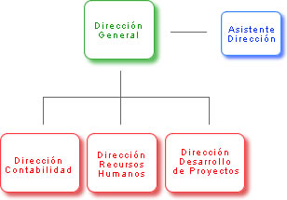

Inicio Institucional Agenda Servicios MECIP Documentos Transparencia Llamados Contactos

El/La Ministro/a

Marco Legal

Historia

Misión y Visión

Organigrama

**Servicios:** Esta sección se debe de utilizar para clasificar los servicios que prestan las instituciones.

Inicio Institucional Agenda Servicios MECIP Documentos Transparencia Llamados Contactos

Servicio 1

Servicio 2

Servicio 3

………………

Servicio n.

**MECIP:** Esta sección se debe de utilizar para todo lo referente a evidencias de MECIP y su proceso de implementación en general.

Inicio Institucional Agenda Servicios MECIP Documentos Transparencia Llamados Contactos

Contactos

**Documentos:** Esta sección se debe de utilizar para clasificar y cargar los distintos documentos públicos a los que puede tener acceso la ciudadanía y otras instituciones.

Inicio Institucional Agenda Servicios MECIP Documentos Transparencia Llamados Contactos

Resoluciones

Circulares

Convenios

Boletines

**Transparencia:** Esta sección se debe de utilizar para visualizar los informes para dar cumplimiento a la **Ley Nº 5189.**

Inicio Institucional Agenda Servicios MECIP Documentos Transparencia Llamados Contactos

1- Inventario de Bienes

2-Informe de Viáticos

3-Comisiónamientos

4-Presupuestos de Ingresos

5-Gastos Asignados

6-Resumen Anual de Ingresos

7-NOMINA

**Sub Menú de Inventarios de Bienes:** En este submenú se coloca el informe patrimonial de la Institución, **para dar cumplimiento a la Ley 5189, Articulo 3 en su inciso f.** La misma se deberá cargar en el siguiente formato ([VER FORMATO](file:///C:\Users\AdminAC\Desktop\Ley%20de%20Transparencia\Planillas%20Aplicar%20Ley%205189\Bienes%20Patrimoniales.xlsx))

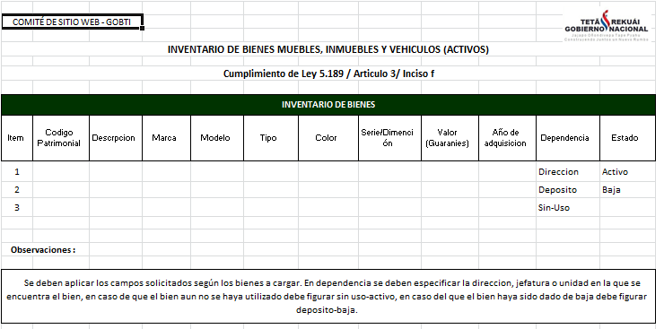

**Sub Menú de Informe de Viáticos:** En este submenú se coloca el informe de viajes nacionales o internacionales realizados por los funcionarios de la institución, **para dar cumplimiento a la Ley 5189, Articulo 3 en su inciso e.** La misma se deberá cargan en el siguiente formato ([VER FORMATO](file:///C:\Users\AdminAC\Desktop\Ley%20de%20Transparencia\Planillas%20Aplicar%20Ley%205189\Informe%20Viajes.xlsx))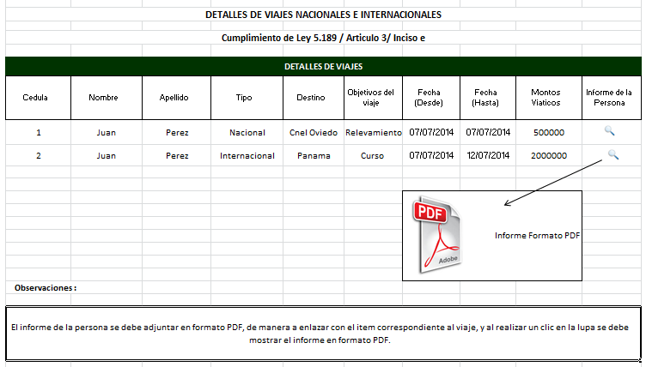

**Sub Menú de Informe de Comisionamientos:** En este submenú se coloca el informe de funcionarios de la institución comisionados a otras instituciones y funcionarios que prestan servicios en la institución que vinieron comisionadas de otras instituciones viajes nacionales o internacionales realizados por los funcionarios de la institución, **para dar cumplimiento a la Ley 5189, Articulo 3 en su inciso g y h.** La misma se deberá cargan en el siguiente formato ([VER FORMATO](file:///C:\Users\AdminAC\Desktop\Ley%20de%20Transparencia\Planillas%20Aplicar%20Ley%205189\comisionamientos.xlsx))

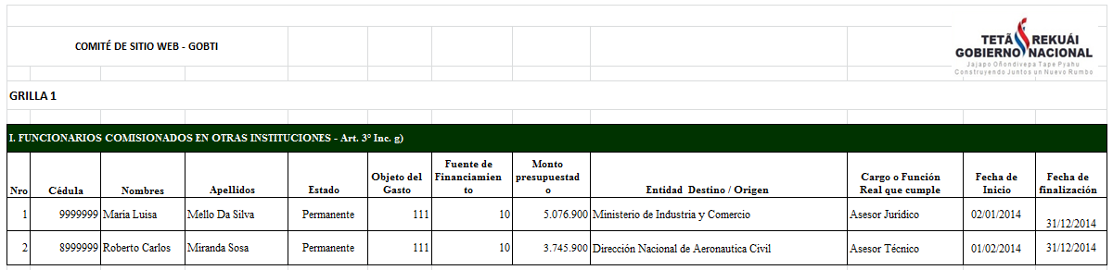

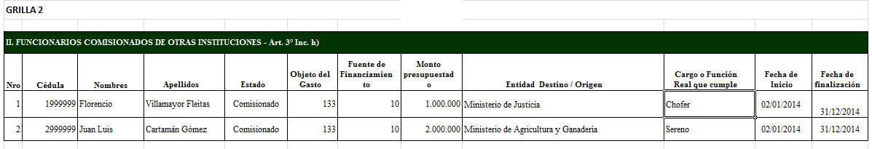



**Sub Menú de Informe de Presupuestos de Ingresos:** Se está verificando formato, según formularios.

* Ver si es solo personal o a los demás rubros

**Sub Menú de Informe de Gastos Asignados:** Se está verificando formato según formularios.

* Ver si es solo de personal

**Sub Menú de Informe de Resumen Anual de Ingresos:** En este submenú se coloca el informe anual de remuneraciones, **para dar cumplimiento a la Ley 5189, Articulo 7.** La misma se deberá cargan en el siguiente formato ([VER FORMATO](file:///C:\Users\AdminAC\Desktop\Ley%20de%20Transparencia\Planillas%20Aplicar%20Ley%205189\resumen%20anual.xlsx)) Para Enero 2015.

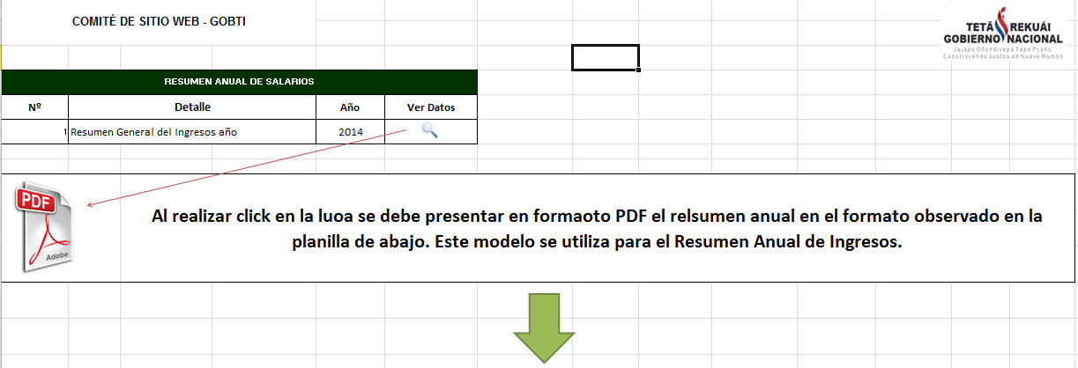

**Sub Menú de Nómina:** En este submenú se coloca el informe de Nóminas, **para dar cumplimiento a la Ley 5189, Articulo 3, inciso f.** La misma se deberá cargan en el siguiente formato

-Esta información se debe actualizar mensualmente

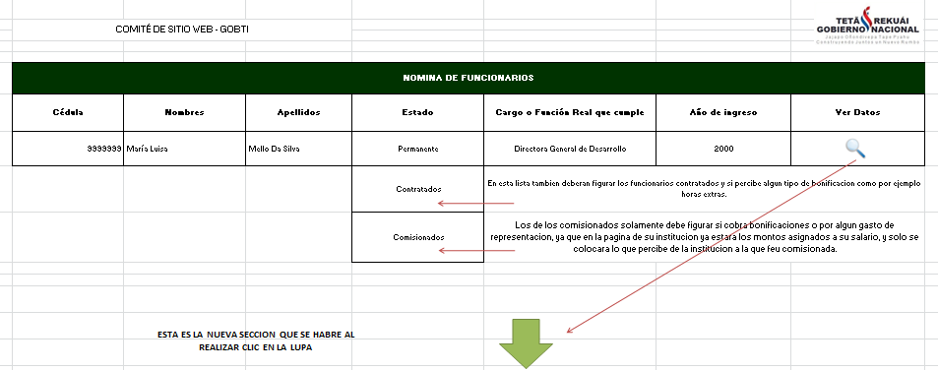

**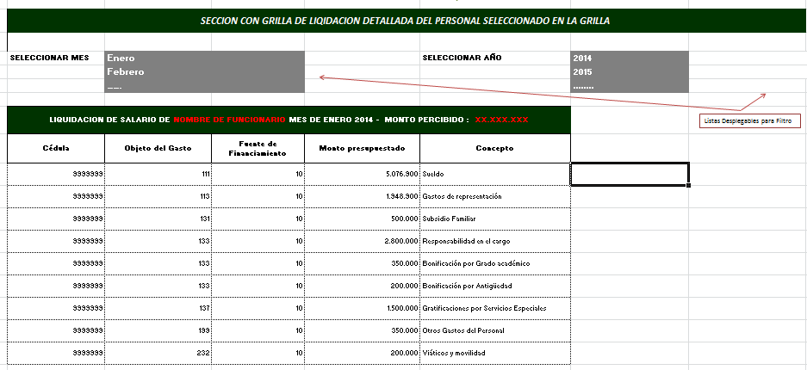**

**Llamados:** En esta sección se desplegarán los concursos, licitaciones y llamados.

Inicio Institucional Agenda Servicios MECIP Documentos Transparencia Llamados Contactos

Concursos

Licitaciones

Llamados

**Contactos:** Esta sección se debe de utilizar para visualizar como contactar con la institución, y debe ir la lista de números telefónicos de todas las dependencias con las que cuenta la institución. (Tanto como línea Directa e Internos) para dar cumplimiento a la **Ley 5189 inciso b.**

Inicio Institucional Agenda Servicios MECIP Documentos Transparencia Llamados Contactos

**UNIFICACIÓN DE SECCIÓN LATERAL**

**HEADER o CABECERA**

Inicio Institucional Agenda Servicios MECIP Documentos Transparencia Llamados Contactos

SECCION DE ÚLTIMAS NOTICIAS

Imagen de Noticia

Información de la Noticia

**LA SECCIÓN LATERAL DEBE CONTENER:**

**Formulario**: Debe contener los formularios o solicitudes para la ciudadanía.

**Regionales**: Debe mostrar la ubicación geo-referencial y datos como dirección, teléfono, horario de atención y referente. Habilitar función Google Analystics ejemplo: mostrar estos datos por Asentamientos dentro del programa Tekohá.

**Beneficiarios:** Se encontrará el listado de los beneficiarios que acceden a subsidios o algún beneficio del estado, con datos de la persona y los montos entregados.

**La Galería de Fotos y Videos**. En caso de contar con recursos multimedia que se quiera compartir con la ciudadanía.  
**EL BUSCADOR** es una opción que se encuentra por defecto para realizar búsquedas dentro de la Web.





**REGIONALES**

**FORMULARIOS**

**NOTICIAS**

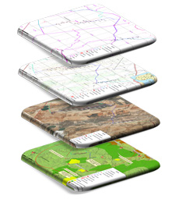

**BENEFICIARIOS**



**GALERIA DE VIDEO**



**GALERIA DE FOTOS**

**BUSCAR**

Palabra a buscar…

Buscar

**VISTA DE LAS REGIONALES**

Las regionales, filiales o locales deben estar geo-referenciadas, y se deben poder cargar informaciones básicas tales como Nombre de la Regional, dirección, responsable, teléfono, y una pequeña descripción de la regional. (Ver imagen 1.1)

**IMAGEN 1.1**

**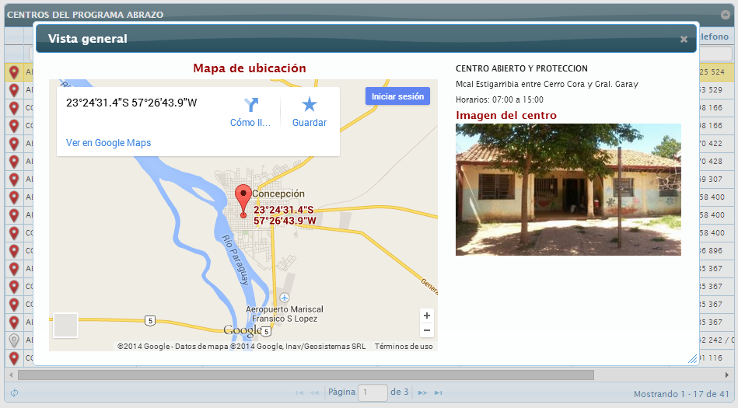**

**GALERIA DE FOTOS:**Esta galería se utiliza si se quiere presentar álbumes fotográficos especiales de las noticias que deseemos, al acceder a ella tenemos el siguiente esquema.

****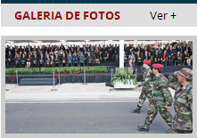

Clic ver todas las galerías

Clic para acceder al álbum

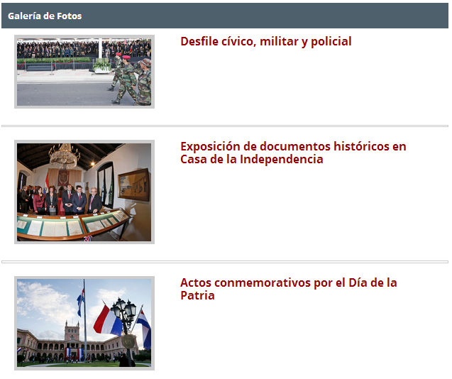

**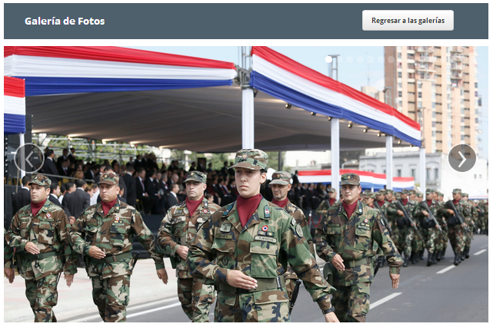**

Clic para regresar a la galería

**GALERIA DE VIDEOS:** Esta galería se utiliza si se quiere presentar videos institucionales, estos videos son vinculados con un canal de Youtube, para el ahorro de espacio en disco del servicio Web.

**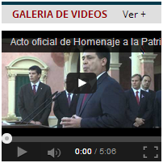**

Clic ver todas las galerías

Clic para acceder al álbum

**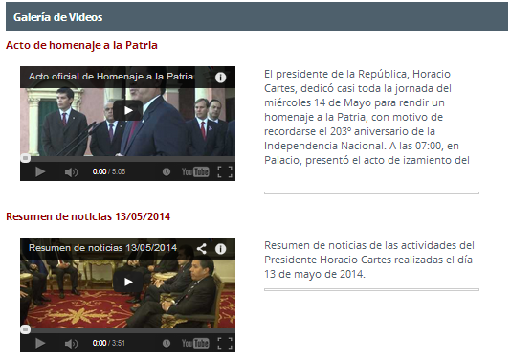**

Clic para Reproducir

Clic para Ver en Tamaño Completo

**BUSCADOR:** Esta se utiliza para la búsqueda de Noticias con criterio de búsqueda por palabras.

**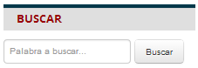**

Clic buscar, se muestran los resultados obtenidos

**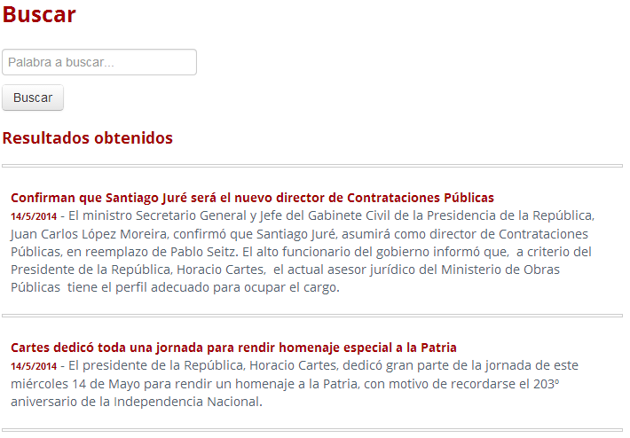**

**UNIFICACIÓN PIE DE PAGINA O FOOTER**

**HEADER o CABECERA**

Inicio Institucional Agenda Servicios MECIP Documentos Transparencia Llamados Contactos

SECCION DE ÚLTIMAS NOTICIAS

Información de la Noticia

Imagen de la Noticia

loguitopy_qzebpjoh.png**twitter.pngfacebook.pngyoutube.pngzimbra.png**

**NOMBRE DE LA ISNTITUCION**

**YOUTUBE**

**ENLACES DE INTERES**

**(Aquí se colocan los enlaces a otros sitios gubernamentales y también otros sitios que hacen alusión a los servicios que brinda la Institución la ciudadanía)**

**TWITER**

**WEB MAIL**

**FACEBOOK**

Palacio de Gobierno, El Paraguayo Independiente entre O’leary y Ayolas | **Teléfono:** (595 21) 4140200 | Copyright © 2014, Todos los derechos reservados